KẾ HOẠCH BÀI DẠY
Trường:THCS Hoà Xá  Tổ: KHTN | Họ và tên giáo viên:  Nguyễn Thị Ngân

Tiết 2 - BÀI 1: THIẾT BỊ VÀO - RA
Môn: Tin học Lớp: 7
Thời gian thực hiện: 2 tiết

I. Mục tiêu
1. Về kiến thức: Sau bài học này, học sinh sẽ có được kiến thức về:
- Nhận biết được các thiết bị vào - ra có nhiều loại, hình dạng khác nhau.
- Nêu được ví dụ cụ thể về những thao tác không đúng cách, gây ra lỗi cho thiết bị.
2. Về năng lực
2.1. Năng lực chung
Thực hiện bài học này sẽ góp phần hình thành và phát triển một số thành tố năng lực chung của học sinh như sau:
Năng lực tự chủ, tự học: Học sinh có khả năng tự đọc sách giáo khoa và kết hợp với gợi ý của giáo viên để trả lời câu hỏi về xử lý thông tin.
Năng lực giao tiếp và hợp tác: Học sinh thảo luận nhóm để đưa ra ví dụ về: những thao tác không đúng cách gây ra lỗi cho thiết bị.lấy vị dụ về việc nên làm khi sử dụng máy tính mà em biết.
Năng lực giải quyết vấn đề và sáng tạo: Học sinh đưa ra được thêm các ví dụ minh họa tầm quan trọng của an toàn thiết bị.
2.2. Năng lực Tin học
Thực hiện bài học này sẽ góp phần hình thành và phát triển một số thành tố năng lực Tin học của học sinh như sau: biết cách nhận biết các thiết bị của máy tính và an toàn khi sử dụng các thiết bị.
3. Về phẩm chất
Thực hiện bài học này sẽ góp phần hình thành và phát triển một số thành tố Phẩm chất của học sinh như sau:
Nhân ái: Thể hiện sự cảm thông và sẳn sàng giúp đỡ bạn trong quá trình thảo luận nhóm.
Trung thực: Truyền đạt các thông tin chính xác, khách quan.
II. Thiết bị dạy học và học liệu
1. Chuẩn bị của GV
- Thiết bị dạy học: SGK, giáo án, máy chiếu, máy tính giáo viên, Máy chiếu kết nối ti vi hoặc bảng treo
Phiếu học tập
Câu 1. Em hãy lắp các thiết bị sau vào đúng cổng của nó bằng cách ghép mỗi chữ cái với số tương ứng:
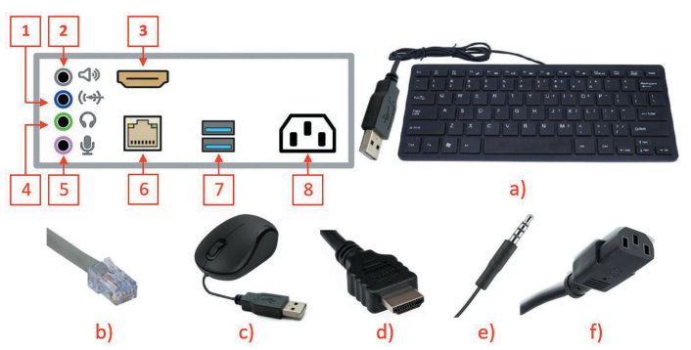
a) Bàn phím:….….. b) Dây mạng:…………
c) Chuột:………… d) Dây màn hình:……..
e) Tai nghe:……... f) Dây nguồn:…….......
Câu 2. Việc cấp nguồn điện cho máy tính cần được thực hiện trước hay sau các kết nối trên? Vì sao?
…………………………………………………………………………………
…………………………………………………………………………………
…………………………………………………………………………………
2. Chuẩn bị của HS
- Học liệu: Sách giáo khoa.
III. Tiến trình dạy học
1. Hoạt động 1: Khởi động (8 phút)
a. Mục tiêu: Tạo hứng thú để học sinh tiếp nhận bài mới.
b. Nội dung: HS trả lời kiến thức ở tiết trước.
c. Sản phẩm: đáp án của học sinh.
d. Tổ chức hoạt động: Hỏi và trả lời.
Hoạt động của GV và HS | Dự kiến sản phẩm
* Chuyển giao nhiệm vụ:  GV: tổ chúc trò chơi “ Nhổ cà rốt”  GV phổ biến luật chơi các em quan sát trên màn hình và nhanh chóng đọc và trả lời câu hỏi ai trả lời nhanh nhất sẽ có được điểm, học sinh hoạt động cá nhân.  * Thực hiện nhiệm vụ:  HS đọc câu hỏi và trả lời.  * Báo cáo kết quả thảo luận  - HS trả lời câu hỏi, học sinh khác có thể nhận xét và bổ sung thêm cho bạn.  * Nhận xét, đánh giá, kết luận:  - GV nhận xét và đưa ra đáp án  Đáp án.  - B  - D  - D  - D | Câu 1: Tai nghe là loại thiết bị nào?  A. Thiết bị vào .  B. Thiết bị ra.  C. Thiết bị vừa vào vừa ra.  D. Thiết bị lưu trữ.  Câu 2: Đĩa cứng là loại thiết bị nào?  A. Thiết bị vào  B. Thiết bị ra.  C. Thiết bị vừa vào vừa ra.  D. Thiết bị lưu trữ  Câu 3:Phương án nào sau đây chỉ gồm thiết bị vào?  A. Micro, máy in.  B. Máy quyét, màn hình.  C. Máy ảnh kĩ thuật số, loa.  D. Bàn phím, chuột.  Câu 4: Thiết bị nào sau đây không phải là thiết bị ra?  A. Máy vẽ. B. Máy in.  C. Màn hình. D. Máy quyét.
2. Hoạt động 2: Hình thành kiến thức mới (18 phút)
HĐ 2.1. An toàn thiết bị
a. Mục tiêu: Giúp học sinh nhận biết cách sử dụng an toàn các thiết bị vào –ra, những việc nên và không nên làm khi sử dụng máy tính.
b. Nội dung: Thao tác cơ bản an toàn khi kết nối sử dụng các thiết bị.
c. Sản phẩm: Học sinh biết được cách để sử dụng an toàn thiết bị và những việc nên làm và không nên làm khi sử dụng máy tính.
d. Tổ chức hoạt động:
Hoạt động của GV và HS | Dự kiến sản phẩm
* Chuyển giao nhiệm vụ:  - GV: chia lớp thành 4 nhóm.  - GV cho HS đọc và trả lời câu hỏi của hoạt động 3: kết nối thiết bị vào – ra  1. Em hãy lắp các thiết bị sau vào đúng cổng của nó bằng cách ghép mỗi chữ cái với số tương ứng: a) Bàn phím; b) Dây mạng, c) Chuột; d) màn hình; e) Tai nghe.  2. Việc cấp nguồn điện cho máy tính cần được thực hiện trước hay sau các kết nối trên? Tại sao?  * Thực hiện nhiệm vụ  - HS đọc, trao đổi, trả lời câu hỏi.  * Báo cáo, thảo luận  - GV mời nhóm HS trả lời kết quả  - HS thực hiện trả lời  - HS khác phản biện bổ sung cho nhau.  * Kết luận, nhận định  GV chốt và nêu Lưu ý nên lựa chọn đúng cổng vào ra để lắp thiết bị. không nên tác động mạnh để kết nối vì có thể làm hỏng đầu kết nối hoặc cổng kết nối.  * Chuyển giao nhiệm vụ: 2  - GV: giới thiệu cho HS bảng 1.1 một số việc nên và không nên làm khi sử dụng máy tính.  GV: Em hãy nêu một số quy tắc ăn toàn khi sử dụng thiết bị là gì?  * Thực hiện nhiệm vụ  - HS đọc và trả lời câu hỏi.  * Báo cáo, thảo luận  HS: Suy nghĩ và trả lời câu hỏi.  HS khác phản biện và bổ sung.  * Kết luận, nhận định  GV: Nhận xét câu trả lời của học sinh và chốt kiến thức  GV chuyển ý | 2. An toàn thiết bị.  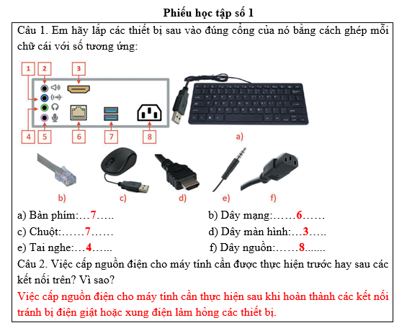  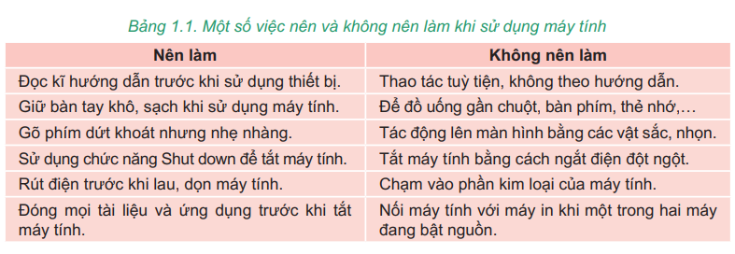  - Đọc kĩ hướng dẫn của nhà sản xuất trước khi sử dụng thiết bị.  - Kết nối các thiết bị đúng cách.  - Giữ gìn nơi làm việc gọn gằng, ngăn nắp, vệ sinh, khô ráo.
3. Hoạt động 3: Luyện tập (8 phút)
a) Mục tiêu: Luyện tập củng cố nội dung bài học.
b) Nội dung: Củng cố về hoạt động an toan khi sử dụng thiết bị máy tính.
c) Sản phẩm: Câu trả lời của học sinh.
d) Tổ chức thực hiện:.
Hoạt động của GV và HS | Dự kiến sản phẩm
* Chuyển giao nhiệm vụ:  GV chia lớp thành các nhóm đôi  giao các nhiệm vụ: thảo luận và xung phong trả lời.  * Thực hiện nhiệm vụ  - HS thảo luận, trao đổi và trả lời.  * Báo cáo, thảo luận  - HS tự ghi nhớ nội dung trả lời đã hoàn thiện.  * Kết luận, nhận định  - GV chốt lại kiến thức.  Đáp án  - Câu 1. B  - Câu 2: d =>b => c =>a  - Câu 3: Sẽ làm rơi thức ăn gây mất vệ sinh và côn trùng bồ đến cắn hỏng thiết bị. | C Câu hỏi 1: Thao tác nào dưới đây tắt máy tính một cách an toàn?  A. Sử dụng nút lệnh Restart của Windows  B. Sử dụng nút lệnh Shut down của Windows.  C. Nhấn giữ công tắc nguồn vài giây.  D. Rút dây nguồn khỏi ổ cắm.  E. Tất cả bốn bước trên.  Câu 2: Máy tính của em đang làm việc với một tệp trên thẻ nhớ. Em hãy sắp xếp lại thứ tự các thao tác sau để tắt máy tính an toàn, không làm mất dữ liệu.  a. Chọn nút lệnh Shut down để tắt máy tính  b. Đóng tệp đang mở trên thẻ nhớ  c. Chọn “Safe To Remove Hardware” để ngắt kết nối với thẻ nhớ  d. Lưu lại nội dung của tệp.  Câu hỏi 3: Tại sao không nên vừa ăn vừa sử dụng máy tính?
4. Hoạt động 4: Vận dụng (9 phút)
a) Mục tiêu: Vận dụng làm bài tập.
b) Nội dung: Bài tập về hoạt động an toàn thiết bị.
c) Sản phẩm: Lời giải bài tập của học sinh.
d) Tổ chức thực hiện: Cá nhân và nhóm nhỏ.
Hoạt động của GV và HS | Dự kiến sản phẩm
* Chuyển giao nhiệm vụ:  GV: cho học sinh thảo luận nhóm và trả lời. Nhóm nào trả lời nhanh nhất và chính xác nhất sẽ được điểm.  * Thực hiện nhiệm vụ  - HS suy nghĩ trả lời.  * Báo cáo, thảo luận  - HS nộp vở bài tập.  - HS tự ghi nhớ nội dung trả lời đã hoàn thiện.  * Kết luận, nhận định  - GV chốt lại đáp án:  Câu 1: A  Câu 2 : - Cấm không được mang đồ ăn vào phòng máy.  - Thực hiện đúng thao tác khi mở và tắt máy,  - không được tự ý rút các rắc của máy tính khi chưa hỏi các thầy cô giáo ... | Câu 1: Theo em những việc làm nào sau đây gây ảnh hưởng đến máy tính?  A. Vừa gõ máy tính vùa ăn, uống  B. Rút nguồn điện trước khi lau máy tính.  C. Đóng mọi tài liệu khi tắt máy tính  D. Đọc kĩ hướng dẫn khi sử dụng thiết bị.  Đáp án: A  Câu 2: Em hãy đề xuất một số quy tắc để giúp bạn sử dụng phòng máy tính an toàn và hiệu quả?
Hướng dẫn tự học ở nhà (2 phút)

+ Ôn lại các nội dung đã học, làm bài tập 10,11,12 trong SBT trang 5.
+ Chuẩn bị trước bài 2: Phần mềm máy tính.

